为深刻吸取近期火灾事故教训，统筹推进消防安全大检查工作，切实开展好各类场所消防安全隐患整治，确保我市社会面火灾形势稳定。9月7日，吴川市消防救援大队广泛发动辖区行业部门、镇街、派出所、基层网格员深入涉燃气使用场所、宾馆、饭店、商市场、娱乐场所、批发市场、“三合一”、出租屋等场所开展消防安全隐患排查整治。
1.单位名称：吴川市海滨华运丰物流部
地址：吴川市海滨建材市场E栋第一层E1
存在问题：在场所内设置煮食用具、住人
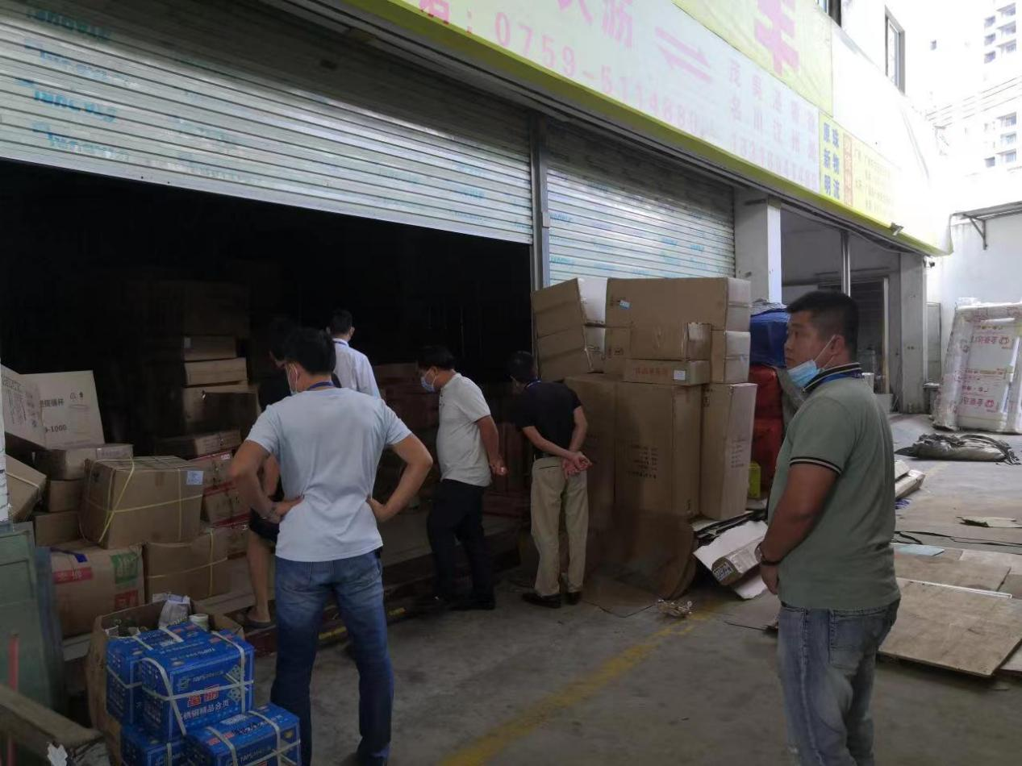
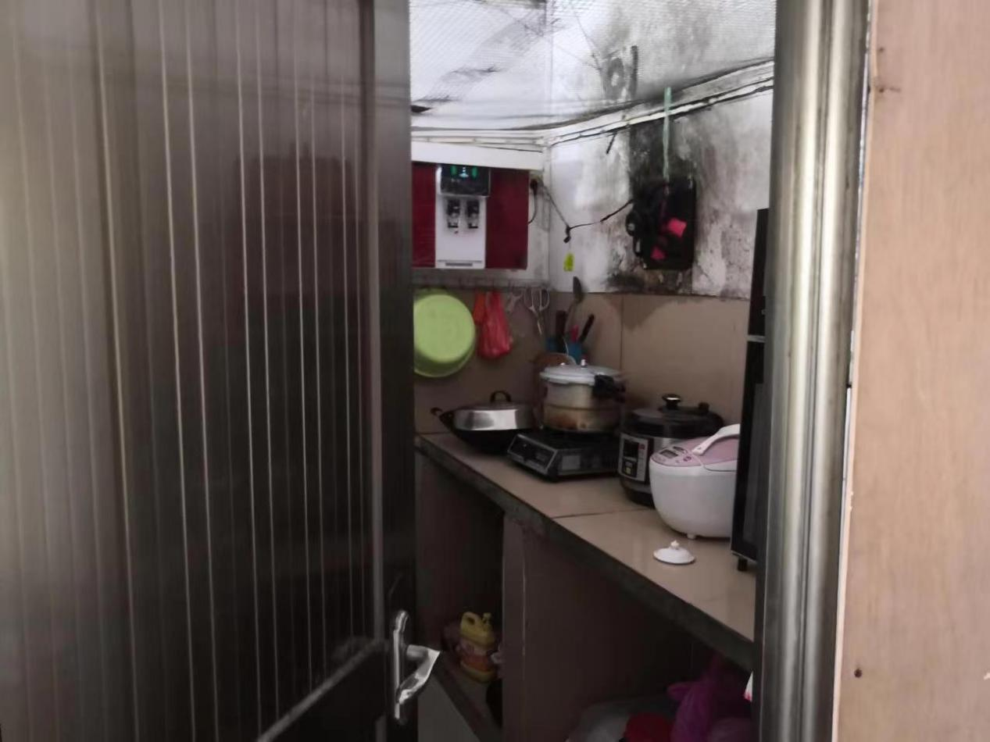
2.单位名称：金皇冠木业装饰材料总汇
地址：海滨建材市场
存在问题：灭火器、应急灯、烟感器配备不足，消防栓、前有杂物阻挡
